**Справка**

о проделанных мероприятиях с учащимися 7- 11 класса МБОУ

« Чиркейский образовательный центр им. А. Омарова» на тему «Сто дорог- одна твоя»

С целью оказания профориентационной поддержки учащимся в процессе выбора профилях обучении и сферы будущей профессиональной деятельности и оказания помощи, формировании необходимых качеств свойств, которые необходимы школьнику в выборе будущей профессии в МБОУ «Чиркейский образовательный центр им. А. Омарова» с педагогом психологом Омаровой А. Ц. с учащимися с 7 – 11 класса были проведены классные чассы анкетирование, беседы.

Классный час на тему «Мир профессии» в 7 «А» классе

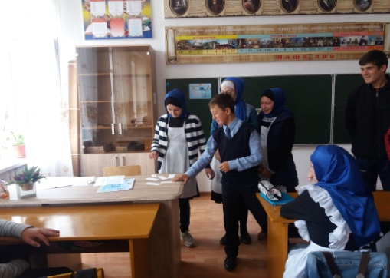 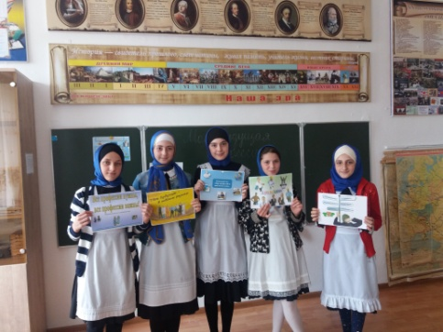

Анкетирование на тему « **Какую профессию вы для себя выбираете**» в 8 «Б» классе

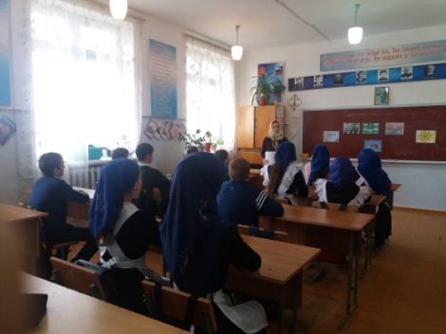

**Отчет**

о проведении анкетирования на тему **«Сто дорог - одна твоя»**

среди учащихся 11 класса

Анкетированием были охвачены 20 учащихся

**На вопрос:**

**«Чем бы вы хотели заняться после оканчания школы?»**

15учащихся ответили в ВУЗе

2 учащихся хочу отднуть и развлечься

1учащихся оветил посвятить себя спорту

**«Опредидились ли Вы с выбором профессии если , да , каков Ваш выбор ?»**

17 учащихся ответили да

3 учащихся ответили нет

**«Кто повлиял на Ваш выбор?»**

1. ученик ответил наследственные задатки
2. ученик ответил материальное положение в семье

8учащхся ответили родители

1. учащихся ответили СМИ
2. учащихся ответили, что это их выбор

**«В какое учебное заведение Вы планируете поступать?»**

1. ученик ответил в ДГУ
2. ученик в ДТИ

3учащихся не опредилились

6 учащихся ДГУ

7 учащихся Медицинский институт

1 ученик МПИ в Москву

**«Как вы думаете, возможно ли в настоящее время трудоустроиться по выбраннной Вами профессии»**

1. учащихся ответили возможно
2. учащихся ответили да, легко

**«Как вы поступите в случае неудачи при поступлении в выбранное Вами учебное заведение?»**

1. учащихся ответили пойду в другое место

6 учащихся ответили поступят в следующий год

7 ученик ответил буду действовать по обстоятельству.

1учащихся ответил не знаю

1 ученик ответил останусь дома

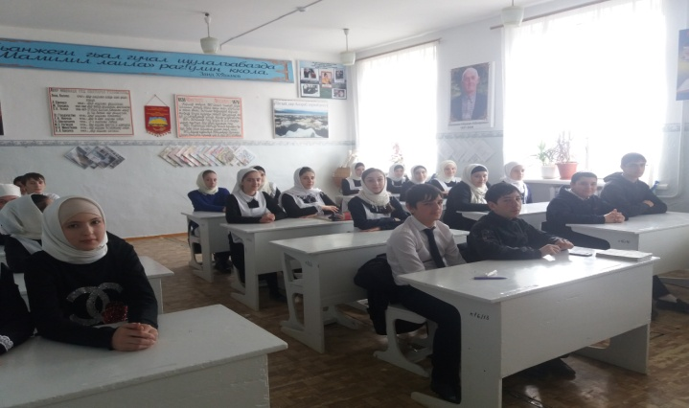

**Отчет**

о проведении анкетирования среди учащихся 8 «Б» класса « Какую профессию вы для себя выбираете»

Анкетированием были охвачены 14 учащихся

**На вопрос:**

**«Какую профессию Вы для себя выбираете»**

1. учащихся ответили педагог
2. учащихся ответили механик
3. учащихся ответили врач
4. учащихся ответили юрист, адвокат 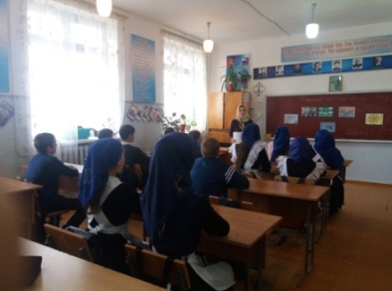

1ученик кондитер

3 учащихся дизайнер

**«Что привлекает Вас в выбранной профессии»**

1 ученик ответил зарплата

1 ученик ответил возможность развить свои способности

2учащихся ответили возможность приносить людям пользу

7 учащихся ответили возможность селать карьеру

1 ученик ответил творческий характер профессии

**« Что по вашему мнению, Вы сможете дать обществу, выбирая эту профессию?**

14 учащихся ответили жизнь,надеждуи здоровье

**«Назовите учебное заведений, в котором Вы собираетесь продолжить образование»**

3учащихся в ДГПУ

2 учащихся в ДГУ

1 ученик в ДТИ

2 учащихся не определились

1. учащиеся в ДГМУ
2. ученик в Суворовское училище
3. ученик в ДХУ

